
105年行政院人事行政總處聯合各機關辦理
未婚聯誼活動總行程表

梯次 | 時間 | 地區 | 協辦機關 | 活動方式 | 參加人數
一 | 5/1(日) | 北區 | 金融管理委員會 | 森林唱遊密室物語一日遊 | 至多80人
二 | 5/7-8(六-日) | 北區 | 原子能委員會 | 桃源仙谷星空螢火二日遊 | 至多40人
三 | 5/28(六) | 北區 | 主計總處 | 山景湖水岸蜜糖情一日遊 | 至多80人
四 | 5/28(六) | 南區 | 屏東縣政府 | 舞動瑪莎琉璃戀曲一日遊 | 至多80人
五 | 6/5(日) | 北區 | 公共工程委員會 | 心鮮森林戀戀綠隧一日遊 | 至多80人
六 | 6/16-18(四-六) | 離島 | 澎湖縣政府 | 澎湖花火節夏之戀三日遊 | 至多40人
七 | 6/25-26(六-日) | 中區 | 雲林縣政府 | 彩繪愛情優格魔法二日遊 | 至多40人
八 | 7/3(日) | 北區 | 退役官兵輔導會 | 漫遊森林陶窯戀曲一日遊 | 至多80人
九 | 7/10(日) | 中區 | 農業委員會 | 巴巴坑道南庄情緣一日遊 | 至多80人
十 | 7/16-17(六-日) | 南區 | 高雄市政府 | 彩繪潟湖星空饗宴二日遊 | 至多40人
十一 | 7/30(六) | 北區 | 新竹縣政府 | 陽光派對仲夏戀曲一日遊 | 至多80人
十二 | 7/30(六) | 南區 | 嘉義縣政府 | 繪意森活陽光饗宴(室內) | 至多60人
十三 | 7/31(日) | 北區 | 基隆市政府 | 長榮桂冠遇見幸福(室內) | 至多60人
十四 | 7/31(日) | 中區 | 衛生福利部 | 勃根地桌遊好時光(室內) | 至多60人
十五 | 8/6-7(六-日) | 東區 | 文化部 | 當部落戀上熱氣球二日遊 | 至多40人
十六 | 8/20(六) | 北區 | 宜蘭縣政府 | 蘭陽風情芳香之旅一日遊 | 至多80人
十七 | 8/20(六) | 中區 | 彰化縣政府 | 星空麗寶密室情緣一日遊 | 至多80人
十八 | 8/21(日) | 北區 | 新竹市政府 | 人文年代愛戀左岸(室內) | 至多60人
十九 | 8/27-28(六-日) | 東區 | 臺東縣政府 | 綠島小夜曲愛戀ING二日遊 | 至多40人
二十 | 9/3(六) | 北區 | 僑務委員會 | 十分瀑布河灣戀旅一日遊 | 至多80人
廿一 | 9/3(六) | 中區 | 南投縣政府 | 當公主遇見愛麗絲一日遊 | 至多80人
廿二 | 9/3-4(六-日) | 南區 | 嘉義市政府 | 大城小愛文化遊艇二日遊 | 至多40人
廿三 | 9/23-25(五-日) | 離島 | 連江縣政府 | 悠遊馬祖卡蹓寄情三日遊 | 至多40人
廿四 | 9/25(日) | 中區 | 臺中市政府 | 水相波光美味關係(室內) | 至多60人
廿五 | 10/1(六) | 北區 | 原住民族委員會 | 愛情不二家大作戰一日遊 | 至多80人
廿六 | 10/22-23(六-日) | 北區 | 桃園市政府 | 水岸森林手創幸福二日遊 | 至多40人
廿七 | 10/22-23(六-日) | 東區 | 花蓮縣政府 | 特寫沙卡噹戀習曲二日遊 | 至多40人
廿八 | 10/29-30(六-日) | 中區 | 南投縣議會 | 銀杏戀曲忘憂森林二日遊 | 至多40人

(十五)、第10梯次：105年7月16-17日(六-日) 彩繪潟湖星空饗宴二日遊
(1)、協辦單位：高雄市政府
(2)、活動流程：建議參加者-喜歡深入認識新朋友、生態旅遊&文創的人
DAY１：啟程/安平樹屋&德記洋行輕旅行/午餐饗宴/塔木德會館Check In/
十鼓文化村圓舞曲/星空下的蜜糖工廠晚宴+熱力晚會/晚安曲
時 間 | 行 程 & 活 動 內 容 | 地 點
0820~0920 | 尋愛報到站  懷著一顆忐忑的心，領取幸福小手冊，尋愛去! | AM 8:20高雄  技擊館捷運站  AM 9:20 臺南  臺南火車站
0820~0920 | 聯誼小學堂  聯誼前的悄悄話，讓你懂得表現出最好的自己! | AM 8:20高雄  技擊館捷運站  AM 9:20 臺南  臺南火車站
0920~0940 | 列車啟航Ⅰ～起飛的開始  幸福列車上愛的初體驗Ⅰ、讓愛情推銷員打開你我的心 | 前往安平
0940~100 | 舊時光開啟心戀曲  【小組聯誼】浪漫樹屋~分組小遊戲就是要認識你我他  【小組聯誼】德記戀旅~愛情關卡考驗你我默契指數!! | 安平樹屋&  德記洋行
1100~1140 | 樹屋漫遊、尋找樹上愛情精靈  【小組聯誼】機會&命運~樹屋情緣迎著風、晒太陽趣! | 安平樹屋&  德記洋行
1140~1200 | 愛戀專車Ⅱ～與幸福跳舞  愛戀專車上碰碰一串心、開啟話夾子發現新戀情 | 前往十鼓
1200~1530 | 午餐饗宴+歡樂午後時光  【小組聯誼】挑動你我味蕾、揭開你我的愛情潘朵拉!  【小組聯誼】兩性小學堂~男女心情挖挖挖~要懂你呦!  【小組聯誼】環遊世界去~預購你我的故事與蜜月旅展 | 十鼓文化村
1530~1600 | 發現真心Ⅲ～下一站幸福  幸福列車上愛的初體驗Ⅱ、王子&公主午餐後的約會 | 前往飯店
1600~1700 | 美顏時光：Check In回廂房歇息、充電再出發 | 塔木德會館
1700~1730 | 星空列車Ⅳ～緣來就是你  Take a Break後重新溫熱你我的話題、緣來囉!! | 前往十鼓
1730~1830 | 五分車廂的浪漫約會  在休閒養生氛圍渲染中，分享香氣四溢的養身料理! | 十鼓蔬苑
1830~2000 | 十鼓村の文化饗宴  【小組聯誼】浪漫遊園趣，跟著園區夢想讓心情飛揚!!  【小組聯誼】擊鼓你我他，跟著音符演奏你我的圓舞曲  【小組聯誼】尋找星空蜜糖工廠的秘密，啟動精靈祝福 | 十鼓文化村
2000~2100 | 星空平台下的晚會時光  【小組聯誼】星空夜語下的呢喃~Uni新聞台為你大放送 | 十鼓文化村
2100~ | 坐擁山林、沐浴清風～好眠～：  夜遊、觀星、打牌/星空下傾訴與聆聽的觸電浪漫遊 | 塔木德會館

DAY2：啟程/胡厝寮彩繪村浪漫行/午宴/龍海號生態之旅(瀉湖+烤蚵)/返家
時 間 | 行 程 & 活 動 內 容 | 地 點
0730~0800 | 晨喚~Good Morning | 塔木德會館
0800~0930 | 蓬勃朝氣的早餐時光  再次整裝，打包行囊、呼吸愛情，迎向下一站幸福 | 塔木德會館
0930~1000 | 彩繪列車Ⅳ～幸福gogogo  向晨曦說聲早安、愛情說聲Hi~幸福我來囉!! | 前往善化
1000~1130 | 禮讚社區、遇見愛情  【小組聯誼】彩繪村漫遊戀人時光，慢慢讓愛情醞釀尋覓人群中的她/他~往愛情再靠近一點點!! | 胡厝寮彩繪村
1130~1300 | 浪漫的午餐約會  在彩繪創意的氛圍中一邊享用午餐、一邊激盪話題 | 餐廳
1300~1330 | 戀愛巴士再次啟航  幸福列車上的戀愛三十問，透視兩性內心世界的秘密 | 前往七股
1330~1450 | 潟湖生態探索Ⅰ~迎向海洋  【小組聯誼】海角協奏曲~愛之船生態遊湖~迎向浪漫喔 | 龍海號  生態之旅
1450~1530 | 潟湖生態探索Ⅱ~就愛烤蚵  【小組聯誼】港邊烤蚵BBQ~品嚐美食、感受港邊人生!! | 龍海號  生態之旅
1530~1600 | 允諾幸福～愛情請問你在嗎?  【封緘傳情】頒獎、尋找速配情人、兩兩相邀 | 龍海號  生態之旅
1600~ | 賦歸～幸福的延續 | 返家

(2) 活動地點介紹與餐飲內容：
DAY１：安平樹屋&德記洋行漫遊/午餐/十鼓文化村/星空蜜糖工廠晚宴、宿：塔木德會館
安平樹屋&德記洋行 | - 景點介紹：安平樹屋原為洋行倉庫，戰後改為台鹽倉庫，曾荒廢半個世紀任由榕樹寄生，因而形成特有「樹以牆為幹、屋以葉為瓦」的屋樹共生奇景，宛若台版吳哥窟「塔普倫寺」。掀開屋頂讓陽光直接穿過枝葉、榕樹間的鋼製空橋、讓人穿梭於樹屋之間木棧道設計，讓我們一起用童心來探索此一再生的地景藝術；也別忘了來挑戰德記洋行裡，藏身於台灣開拓史料館裡蠟像旁的關主，兩兩挑戰「時空走廊」中的歷史記憶，看看誰是記憶達人喔~~  - 中午桌餐/(菜色會依時令有所微調)：10人1桌／８菜１湯＋１水果  芝麻檸檬雞、綜合什錦羹、鼓桶沙拉蝦、清蒸海上鮮、蠔汁貴妃鮑、  麻婆紅燒豆腐、高山鮮時蔬、脆皮花枝捲、上湯燉子排、水果雙拼  - 雨備說明：下雨洋行內有室內遮蔭空間，若雨勢過大將移至餐廳進行室內活動
交通車程 |  | 集合地點：台南火車站 活動地點：安平樹屋&德記洋行  約20分鐘
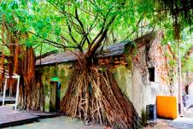
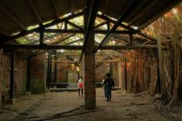
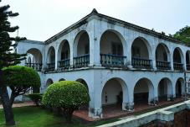

十鼓文化村Ⅰ | - 特色介紹：由幽靜的森林小徑與喧鬧的市區隔離，提供民眾一座親近文化藝術的新天地，十鼓文化園區共有，以活化閒置空間的概念，將日據時代舊倉庫和昔日台糖仁德糖廠，付予百年歷史的糖廠風華重現，融入十鼓獨創之台灣特色鼓樂，化身為亞洲第一座鼓樂主題國際藝術村。  - 雨備說明：水槽劇場是個可以容納近百人的舞台空間，有遮蔭可進行團體活動；導覽與活動行大多在室內進行不受氣候影響，活動也可至餐廳進行喔。
交通車程 |  | 出發地點：十鼓文化村 活動地點：塔木德會館  約20分
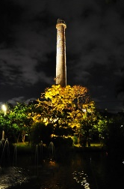
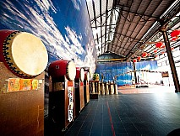
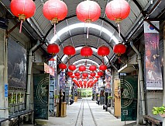
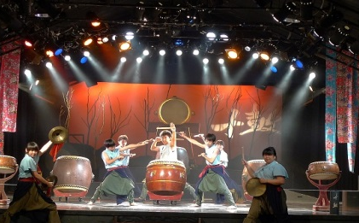

DAY１：林美步道漫遊/宜蘭酒廠午餐/設治紀念館小旅行/橘之鄉蜜餞DIY、宿：水岸森林
十鼓文化村Ⅱ | - 景點介紹：佔地約五公頃的十鼓文化村，內有簡介館、鼓博館、擊鼓體驗教室、十鼓蔬苑、小劇場、水槽劇場、煙囪廣場、森林呼吸步道及十鼓祈福館等。先一起搭乘遊園五分車，感受昔日糖廠的繁華、沒落與再建，然後在分享一場精采的擊鼓演出後。最後，別忘了走到蜜糖槽最頂樓的觀景平台，向十鼓文化村道聲再會，在觀賞十鼓最具特色星空廊道的美景中，許下一定要幸福的約定喔!  - 風味桌餐(菜色會依時令有所微調)：10人1桌／８菜１湯＋１水果  蔗香雞雙拼、蝦仁海鮮羹、鼓桶沙拉蝦、樹子蒸鱸魚、涼瓜伴飛捲、  美點舞雙飛、季節高山先蔬、雙脆蝦球、上湯燉子排、時令水果
交通車程 |  | 出發地點：十鼓文化村 活動地點：塔木德會館  約15分
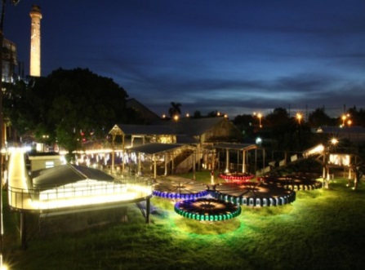
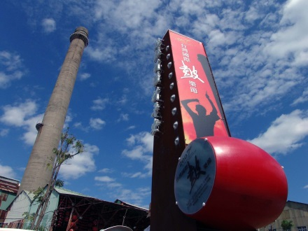
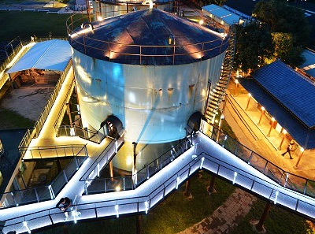

塔木德會館 | - 特色介紹：位居台南東區的塔木德連鎖飯店-台南會館，隸屬於塔木德連鎖飯店集團旗下一員，於2016年全新落成，許多知名的熱門景點亦在不遠處，例如全台首學台南孔廟、景色優美的成功大學、列為一級古蹟的赤崁樓，或是前往人氣滾滾的花園夜市大啖美食，也可至附近的南紡夢時代血拼一番，讓您深度體驗台南古都的種種風貌。  - 房間住宿：每２-４人/１房(以1人1床為優先，園區內有咖啡廳可相約左岸喔)
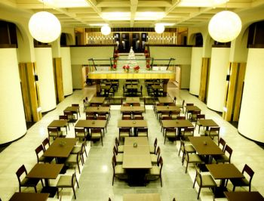
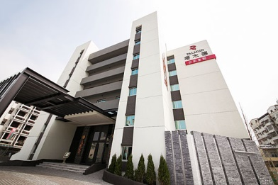
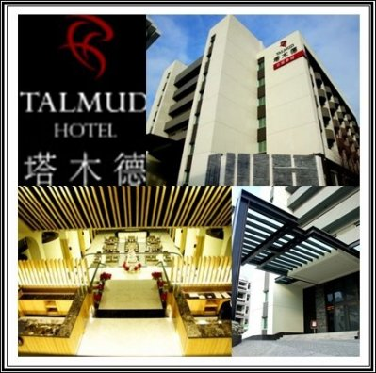


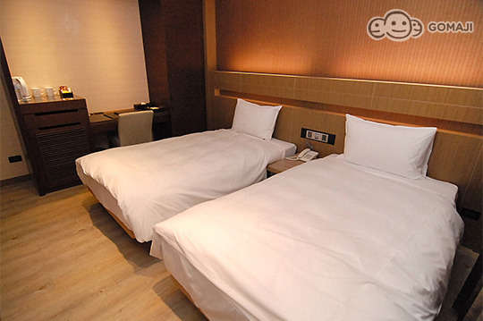
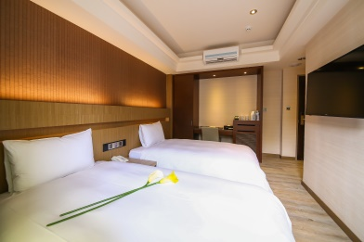

DAY2：啟程/胡厝寮彩繪村浪漫行/午餐/龍海號生態之旅(瀉湖愛之船+烤蚵BBQ)/返家
胡厝寮彩繪村 | - 景點介紹：善化區胡厝寮外婆家的彩繪村是一名住在都會的孫女為不願搬到市區居住的外婆，動念彩繪老屋舊牆，溫馨的祖孫情憾動了整個小村社區，居民主動配合彩繪外牆…紅磚牆上漆上黑色和白色的馬來膜，民眾擺起各種不同的姿勢，小小巷子裡湧入滿滿人潮，都是為了一睹，可愛畫作。彩繪後的紅磚牆，拉近和居民的距離！李小姐的一顆孝心，讓社區變得熱鬧，外婆不再孤獨，也為老房子注入新生命！微風的早晨，讓我們帶著歡愉心情一起尋訪彩繪藏寶圖。  - 桌菜午餐/(菜色會依時令有所微調)：10人1桌／８菜１湯  清水放山雞、香煎紅燒魚、客式梅干扣肉、綜合炸物(南瓜&金針)、  當季青菜、野生當歸葉煎蛋、涼拌山豬肉、炒金針鮮蕊、金針香菇湯  - 雨備說明：善化彩繪村平緩好走，若遇下雨將發送雨衣，漫遊時可撐傘同行喔!
交通車程 |  | 出發地點：塔木德會館 活動地點：善化彩繪村  約30分鐘
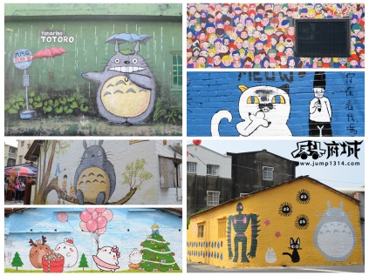
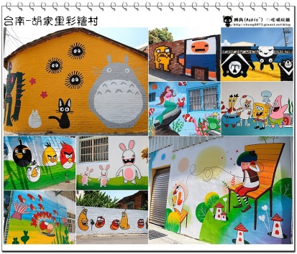
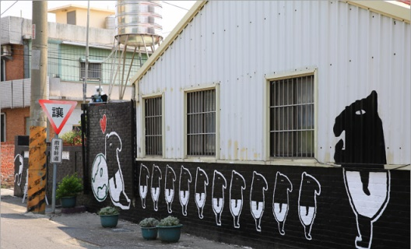

龍海號生態之旅 | - 特色介紹：台南輕旅行的新選擇，包括台江國家公園的娛樂筏遊船-四草綠色隧道及七股潟湖生態之旅，台江國家公園是98年才剛成立的國家公園，裡面有許多國際級的溼地及豐富的生態資源，讓大家從潮間帶看招潮蟹、紅樹林及蚵架與定置漁網，讓大家體驗獨有的生態保育與靠潟湖漁業維生的漁民如何共存，還可以享受現烤鮮蚵及蝦子的樂趣。而來到台江，一定要來七股看看，潟湖生態之旅就是來七股遊玩的最佳選擇。中途還停船讓同行的遊客下船體驗古早扳罾的樂趣  - 雨備說明：船隻本身皆有船夾，也有雨棚可以完全遮蔭太陽和下雨；導覽結束後的烤蚵活動地點也都在室內，可以一起享受BBQ無限30分鐘的饗宴喔!!
